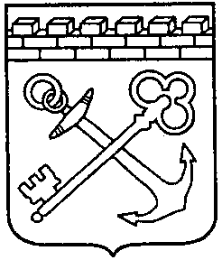

АДМИНИСТРАЦИЯ ЛЕНИНГРАДСКОЙ ОБЛАСТИ
КОМИТЕТ ПО ПРИРОДНЫМ РЕСУРСАМ
ЛЕНИНГРАДСКОЙ ОБЛАСТИ

ПРИКАЗ

от « » 2020 года №

«О внесении изменений в приказ Комитета по природным ресурсам Ленинградской области от 19.11.2018 года № 23 «Об утверждении порядка личного приема граждан председателем Комитета по природным ресурсам Ленинградской области»

В соответствии с пунктом 2.11 Положения о Комитете по природным ресурсам Ленинградской области, утвержденного постановлением Правительства Ленинградской области от 31 июля 2014 года № 341, в целях приведения в соответствии нормативных правовых актов Комитета по природным ресурсам Ленинградской области п р и к а з ы в а ю:

- Изложить пункт 3.3. приказа Комитета по природным ресурсам Ленинградской области от 19.11.2018 года № 23 «Об утверждении порядка личного приема граждан председателем Комитета по природным ресурсам Ленинградской области в редакции «Предварительная запись на личный прием граждан осуществляется ответственным сотрудником Комитета по телефону 8(812) 539-41-01».
- Контроль за исполнением настоящего приказа возложить на заместителя председателя Комитета, курирующего деятельность административного департамента.

Председатель Комитета П.А.Немчинов

